|  |  |  |  |
| --- | --- | --- | --- |
|  | Nations Unies | ECE/TRANS/WP.29/GRSG/2021/8 | |
| _unlogo | **Conseil économique et social** | | Distr. générale  29 janvier 2021  Français  Original : anglais |

**Commission économique pour l’Europe**

Comité des transports intérieurs

**Forum mondial de l’harmonisation  
des Règlements concernant les véhicules**

**Groupe de travail des dispositions générales de sécurité**

**121e session**

Genève, 12-16 avril 2021

Point 8 a) de l’ordre du jour provisoire

**Amendements aux Règlements concernant les véhicules   
fonctionnant au gaz**

**Règlement ONU no 67 (Véhicules alimentés au GPL)**

Proposition de série 04 d’amendements au Règlement ONU no 67 (Véhicules alimentés au GPL)

Communication de l’expert des Pays-Bas[[1]](#footnote-2)\*

Le texte ci-après, établi par l’expert des Pays-Bas, vise à actualiser les prescriptions actuelles en matière de signalisation des bus fonctionnant au GPL et à introduire des prescriptions de signalisation similaires en ce qui concerne les camions. Les modifications qu’il est proposé d’apporter au texte actuel du Règlement ONU figurent en caractères gras pour les ajouts et biffés pour les suppressions.

I. Proposition

*Paragraphe 5.2*, lire :

« 5.2 Un numéro d’homologation est attribué à chaque type d’équipement homologué**, conformément à l’annexe 4 de l’Accord (E/ECE/TRANS/ 505/Rev.3)**. ~~Ses deux premiers chiffres (actuellement 03 pour la série 03 d’amendements) doivent indiquer la série d’amendements correspondant aux plus récentes modifications techniques majeures apportées au Règlement à la date où l’homologation est délivrée.~~ ~~Une même Partie contractante ne peut attribuer le même numéro d’homologation à un autre type d’équipement~~. ».

*Paragraphe 16.2*, lire :

« 16.2 Un numéro d’homologation est attribué à chaque type de véhicule homologué**, conformément à l’annexe 4 de l’Accord (E/ECE/TRANS/505/Rev.3)**. ~~Les deux premiers chiffres indiquent la série d’amendements correspondant aux plus récentes modifications techniques majeures apportées au Règlement à la date où l’homologation est délivrée.~~ ».

*Paragraphes 17.1.8 à 17.1.8.2*, lire :

« 17.1.8 **Signalisation des véhicules fonctionnant au GPL**

17.1.8.1 Les véhicules des catégories M2**/N2** et M3**/N3** doivent porter **des étiquettes** conforme**s** aux prescriptions de l’annexe 17 du présent Règlement.

17.1.8.2 **Ces étiquettes doivent être placées à l’avant du véhicule, ainsi que sur les côtés gauche et droit de celui-ci ;** **les étiquettes placées sur les côtés devraient l’être à proximité d’une porte avant, s’il y en a une.** **En l’absence de porte avant, l’étiquette doit être placée sur le premier tiers de la longueur du véhicule.** **En outre, pour les véhicules des catégories M2 et M3, une étiquette doit être apposée à l’arrière du véhicule.**

~~Cette plaque doit être apposée à l’avant et à l’arrière des véhicules des catégories M~~~~2~~ ~~et M~~~~3~~ ~~et à l’extérieur des portes du côté gauche pour les véhicules à conduite à droite et du côté droit pour les véhicules à conduite à gauche.~~ ».

*Ajouter les nouveaux paragraphes 22.19 à 22.23*, libellés comme suit :

« **22.19 À compter de la date officielle d’entrée en vigueur de la série 04 d’amendements, aucune Partie contractante appliquant le présent Règlement ne pourra refuser d’accorder ou d’accepter une homologation de type en vertu dudit Règlement tel que modifié par ladite série.**

**22.20 À compter du [1er septembre 2023], les Parties contractantes appliquant le présent Règlement ne seront plus tenues d’accepter les homologations de type établies conformément aux précédentes séries d’amendements, délivrées pour la première fois après le [1er septembre 2023].**

**22.21 Jusqu’au [1er septembre 2025], les Parties contractantes appliquant le présent Règlement seront tenues d’accepter les homologations de type établies conformément aux précédentes séries d’amendements, délivrées pour la première fois avant le [1er septembre 2023].**

**22.22 À compter du [1er septembre 2025], les Parties contractantes appliquant le présent Règlement ne seront plus tenues d’accepter les homologations de type délivrées au titre des précédentes séries d’amendements audit Règlement.**

**22.23 Nonobstant les dispositions du paragraphe 22.22 ci-dessus, les Parties contractantes appliquant le présent Règlement continueront de reconnaître les homologations de type délivrées au titre des précédentes séries d’amendements audit Règlement pour les véhicules, les systèmes pour véhicules ou les éléments du véhicule non concernés par les modifications apportées par la série 04 d’amendements.**».

*Annexe 17*, lire :

« Annexe 17

Prescriptions relatives aux marques GPL pour les véhicules des catégories M2/N2 et M3/N3

**(Par. 17.1.8 du présent Règlement)**

*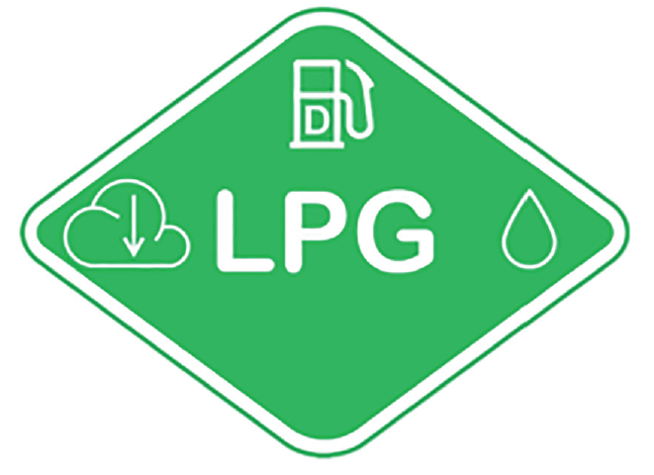*

**L’étiquette doit résister aux intempéries.**

**La zone centrale indique la source d’énergie première.**

**La zone supérieure indique la source d’énergie secondaire.**

**La zone de gauche indique le comportement du gaz en raison de sa densité.**

**La zone de droite indique l’état d’agrégation du carburant gazeux présent dans le réservoir.**

**Le schéma et les symboles doivent être conformes à la norme ISO 17840-4:2018.**

**Les couleurs et les dimensions de l’étiquette doivent être conformes aux prescriptions suivantes :**

**Couleurs :**

**Fond : vert, code RVB 0, 176, 80**

**Bordure : blanc réfléchissant**

**Lettres et symboles : blanc réfléchissant**

**Dimensions :**

**Largeur de l’étiquette : ≥110 mm**

**Hauteur de l’étiquette : ≥80 mm.** ».

II. Justification

1. Des dispositions relatives aux carburants gazeux et liquéfiés ont été établies dans les Règlements ONU pour les véhicules fonctionnant au GPL des catégories M2 et M3 seulement (Règlement ONU no 67, par. 17.1.8, y compris l’annexe 17 pour les détails), pour les véhicules fonctionnant au GNC/GNL des catégories M2 et M3 seulement (Règlement ONU no 110, par. 18.1.8, y compris les annexes 6 et 7 pour les détails) et pour les véhicules à hydrogène (Règlement ONU no 134, par. 7.1.7, y compris l’annexe 6 pour les détails).

2. L’étiquetage proposé ci-dessus a pour but d’aider les services d’urgence à déterminer le mode d’intervention à adopter vis-à-vis des véhicules en cas d’incendie. (Face à un feu, on peut décider de refroidir les réservoirs ou les bouteilles pour éviter l’activation des dispositifs de décompression actionnés par la chaleur (TPRD) ou, si l’incendie a progressé au-delà de ce stade, de prendre des mesures pour atténuer les effets d’un feu torche ou d’une explosion. Les gaz comprimés et liquéfiés se comportent de manière différente dans les incendies.)

3. Il est nécessaire d’étendre le champ d’application du Règlement aux véhicules des catégories N2 et N3 en raison de la grande diversité des véhicules visés à l’heure actuelle, alors que par le passé ils étaient généralement alimentés au gazole.

4. En ce qui concerne la disposition des étiquettes, la présente proposition vise la cohérence avec le Règlement ONU no 134.

5. Le CTIF (Comité technique international de prévention et d’extinction du feu) recommande l’utilisation de symboles conformes à la norme internationale ISO 17840-4, Identification de l’énergie de propulsion.

6. La présente proposition vise à harmoniser l’aspect de l’étiquette avec la norme ISO susmentionnée.

7. La disposition des étiquettes est conforme aux recommandations du CTIF.

1. \* Conformément au programme de travail du Comité des transports intérieurs pour 2021 tel qu’il figure dans le projet de budget-programme pour 2021 (A/75/6 (sect. 20), par. 20.51), le Forum mondial a pour mission d’élaborer, d’harmoniser et de mettre à jour les Règlements ONU en vue d’améliorer les caractéristiques fonctionnelles des véhicules. Le présent document est soumis en vertu de ce mandat. [↑](#footnote-ref-2)